## 专题强化　匀变速直线运动的平均速度公式　*v*－*t*图像看位移

### 一、平均速度公式

例1　测试中，我国国产大飞机C919的初速度*v*0＝2 m/s,4 s内位移为20 m，求：



(1)飞机4 s内的平均速度大小；

(2)飞机4 s末的速度大小；

(3)飞机2 s末的速度大小。

答案　(1)利用平均速度公式

＝＝ m/s＝5 m/s

(2)因为＝

*v*＝2－*v*0＝8 m/s

(3)2 s末为0～4 s的中间时刻

＝＝5 m/s。

例2　若一物体做匀加速直线运动，初速度为*v*0，末速度为*v*，位移为*x*，这段位移中间位置的瞬时速度为。试用不同方法比较与的大小。



答案　方法一　定性分析法

实际运动过程以匀加速直线运动为例，速度先慢后快，

前时间内的位移*x*1<，故<。

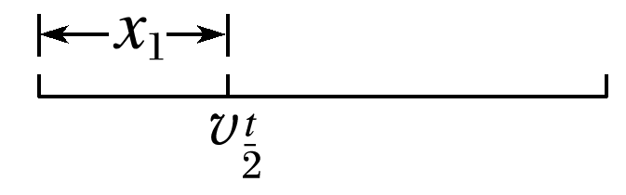

方法二　公式法

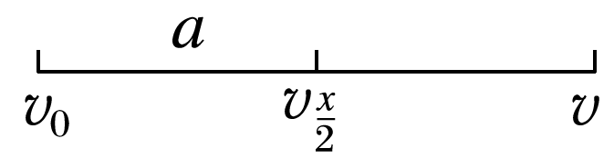

如图，－*v*02＝2*a*

*v*2－＝2*a*

得＝

－>0

故>

方法三　图像法

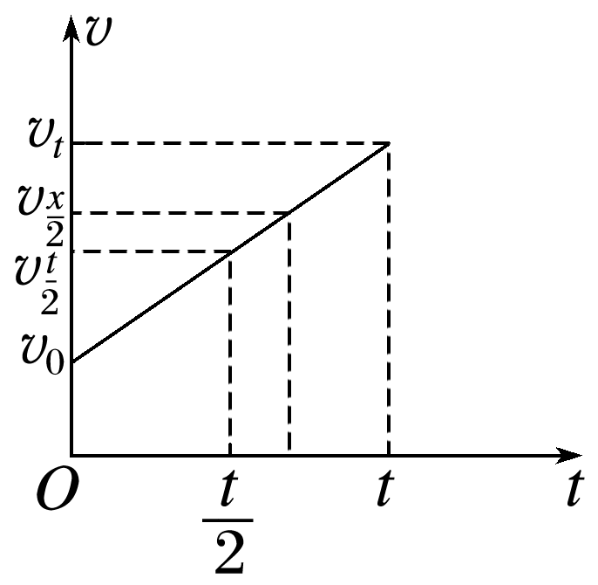

由图知>。

### 二、*v*－*t*图像看位移

例3　某一做直线运动的物体的*v*－*t*图像如图所示，根据图像求：

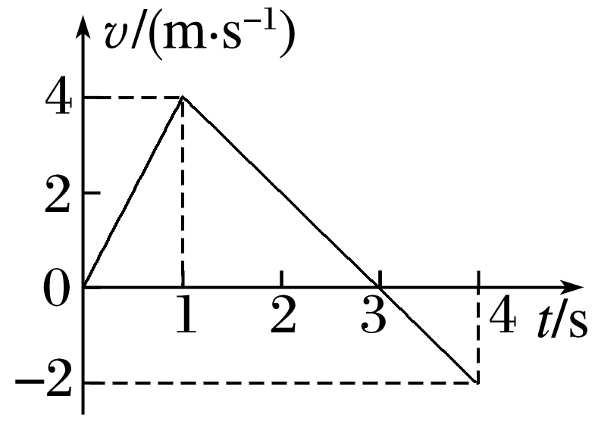

(1)物体距出发点的最远距离；

(2)前4 s内物体的位移大小；

(3)前4 s内物体通过的路程。

答案　(1)6 m　(2)5 m　(3)7 m

解析　(1)当物体运动了3 s时，物体距出发点的距离最远，*x*m＝*v*1*t*1＝×4×3 m＝6 m；

(2)前4 s内物体的位移大小

*x*＝|*x*1|－|*x*2|＝|*v*1*t*1|－|*v*2*t*2|＝×4×3 m－×2×1 m＝5 m；

(3)前4 s内物体通过的路程*s*＝|*x*1|＋|*x*2|＝×4×3 m＋×2×1 m＝7 m。

例4　有四个物体A、B、C、D，物体A、B运动的*x*－*t*图像如图甲所示；物体C、D从同一地点沿同一方向运动的*v*－*t*图像如图乙所示。以下根据图像做出的判断中正确的是(　　)

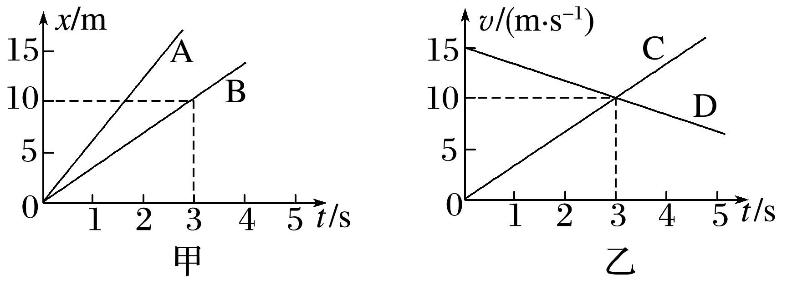

A．物体A和B均做匀变速直线运动

B．在0～3 s的时间内，物体A、B的间距逐渐减小

C．*t*＝3 s时，物体C、D的位移相同

D．在0～3 s的时间内，物体C与D的间距逐渐增大

答案　D

解析　由题图甲看出：物体A和B的位移－时间图像都是倾斜的直线，斜率都不变，速度都不变，说明两物体都做匀速直线运动，故选项A错误；由题图甲看出，在0～3 s的时间内，物体A的位移都大于B的位移，且从图像上可以看出两者之间的距离一直在增大，故选项B错误；由题图乙可以看出C、D两物体的*v*－*t*图线在*t*＝3 s交于一点，所以此时刻C、D的速度一定相同，根据*v*－*t*图线与*t*轴所围面积表示位移以及物体C、D从同一地点沿同一方向运动可知，*t*＝3 s时物体C、D的位移不相同，故选项C错误；由题图乙看出：在0～3 s的时间内，D的速度较大，C、D间距离逐渐增大，故选项D正确。

## 专题强化练

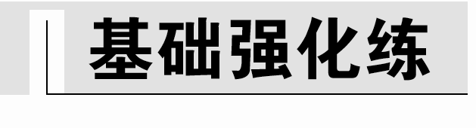

2．(2022·聊城市阳谷县高一学情检测)一辆沿笔直公路匀加速行驶的汽车，经过路旁两根相距50 m的电线杆共用5 s时间，它经过第二根电线杆时的速度为15 m/s，则经过第一根电线杆时的速度为(　　)

A．2.5 m/s B．5 m/s

C．7.5 m/s D．10 m/s

答案　B

解析　汽车经过两根电线杆的平均速度为＝，由于汽车做匀加速直线运动，所以有＝，

联立方程，代入数据得*v*1＝5 m/s，即经过第一根电线杆时的速度为5 m/s，故选B。

4．(2022·浙江省高二学业考试)一物体沿直线运动，在*t*＝0到*t*＝6 s的时间内的图像如图所示，则这段时间内的路程为(　　)

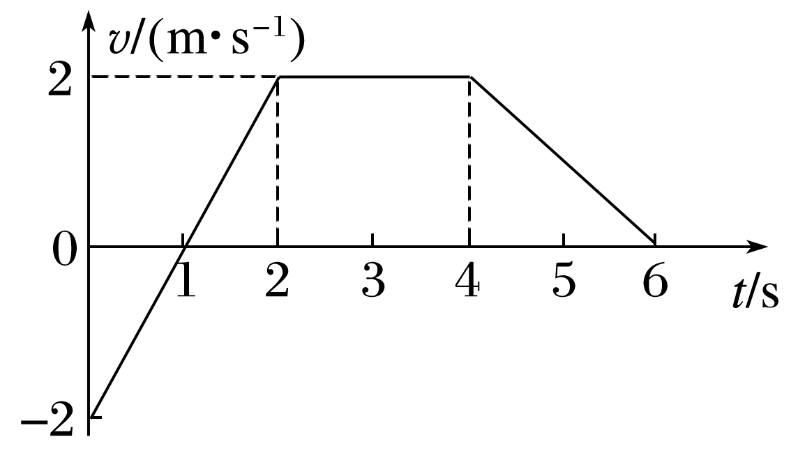

A．8 m B．4 m

C．6 m D．0 m

答案　A

解析　物体在0～1 s内向负方向做减速运动，路程为*x*1＝×1×2 m＝1 m；在1～6 s内向正方向运动，路程为*x*2＝×(2＋5)×2 m＝7 m，则整个过程中的总路程为*x*＝*x*1＋*x*2＝8 m，故选A。

5．(2022·温州市高一期末)甲、乙、丙三个物体从同一地点出发，沿一条直线运动，*v*－*t*图像如图所示，下列说法正确的是(　　)

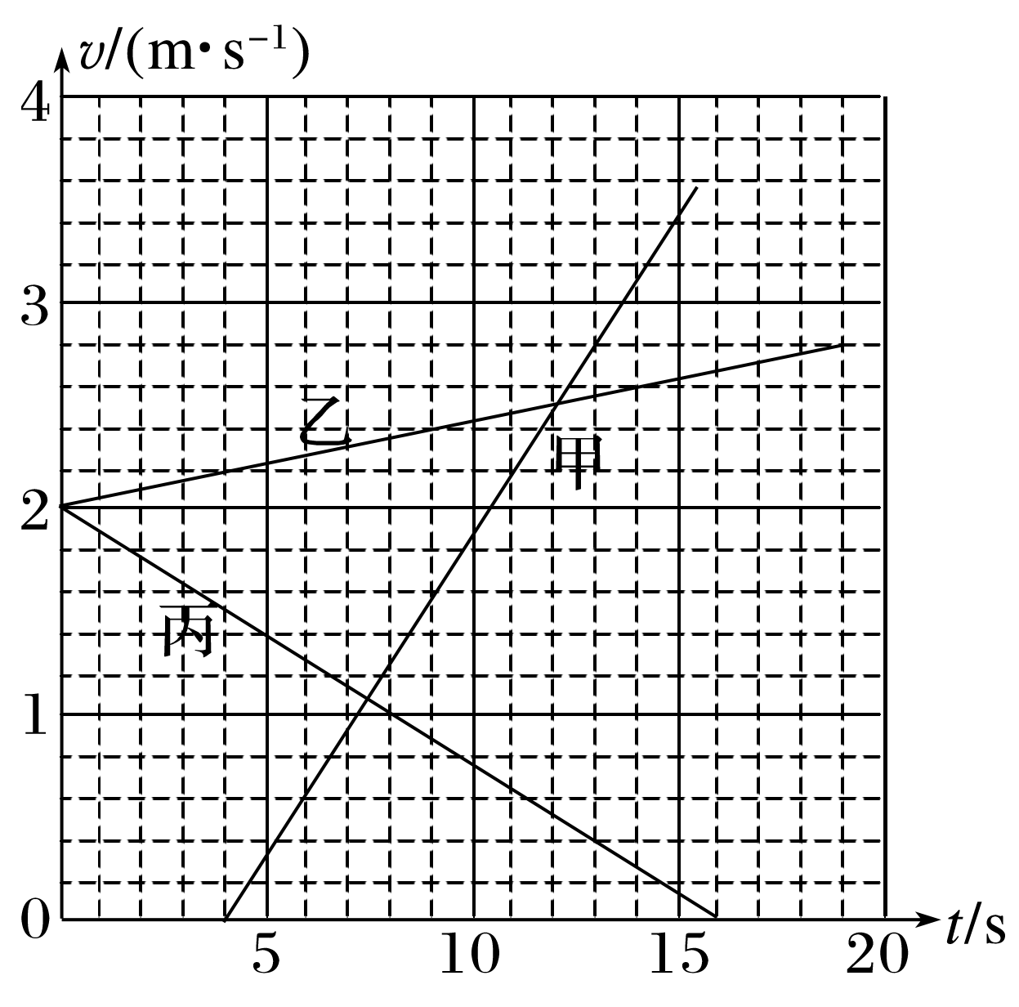

A．乙的加速度的大小最大

B．甲和丙的加速度方向相同

C．丙在16 s内的位移大小为16 m

D．12 s末甲和乙相遇

答案　C

解析　根据*v*－*t*图像的斜率表示加速度，可知乙的加速度的大小最小，所以A错误；甲和丙的加速度方向相反，所以B错误；根据*v*－*t*图像的面积表示位移，则丙在16 s内的位移大小为16 m，所以C正确；12 s末甲和乙速度相等，两者相距最远，所以D错误。

6．一物体从固定斜面上某点由静止开始沿斜面做匀加速直线运动，经过3 s后到达斜面底端，并在水平地面上做匀减速直线运动，又经过9 s停止，已知物体经过斜面和水平地面交接处时速度大小不变，则物体在斜面上的位移与在水平地面上的位移之比是(　　)

A．1∶1 B．1∶2 C．1∶3 D．3∶1

答案　C

解析　设物体到达斜面底端时的速度为*v*，则物体在斜面上的平均速度1＝，在斜面上的位移*x*1＝1*t*1＝*t*1；在水平地面上的平均速度2＝，在水平地面上的位移*x*2＝2*t*2＝*t*2所以*x*1∶*x*2＝*t*1∶*t*2＝1∶3，故选C。

7.(多选)(2022·涡阳第一中学高一阶段练习)某物体做直线运动的*v*－*t*图像如图所示，下列说法正确的是(　　)

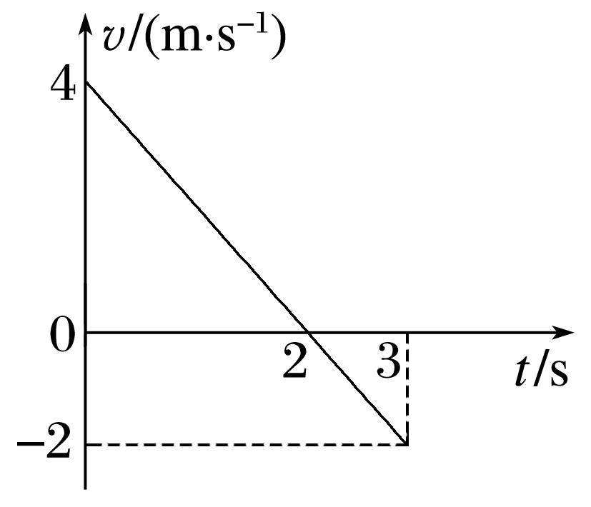

A．物体在前2 s内的位移大小为4 m

B．物体在前3 s内通过的路程为5 m

C．物体在前3 s内的平均速度大小为 m/s

D．物体在前3 s内做非匀变速直线运动

答案　AB

解析　*v*－*t*图像和时间轴所围成图形的面积表示位移，则前2 s内的位移大小*x*1＝×4×2 m＝4 m，A正确；物体在第3 s内位移大小*x*2＝×2×1 m＝1 m，物体在前3 s内通过的路程为*s*＝*x*1＋*x*2＝5 m，B正确；物体在前3 s内的平均速度＝＝ m/s＝1 m/s，C错误；*v*－*t*图像的斜率表示物体的加速度，图像在前3 s内是一条倾斜直线，斜率不变，物体做匀变速直线运动，D错误。

8．(2022·丽水市高一期末)甲物体做直线运动的*x*－*t*图像如图甲所示，乙物体做直线运动的*v*－*t*图像如图乙所示。关于甲、乙两物体在前8 s内的运动，下列说法正确的是(　　)

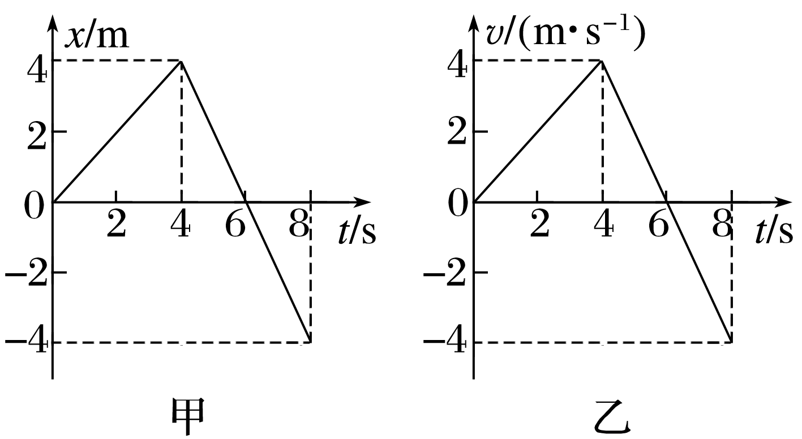

A．0～6 s内甲的位移等于乙的位移

B．0～6 s内甲的平均速度等于乙的平均速度

C．前4 s内甲的加速度等于乙的加速度

D．甲在4 s末改变运动方向，乙在6 s末改变运动方向

答案　D

解析　由图像得0～6 s内甲的位移为零，乙的位移为*x*＝×6×4 m＝12 m且由＝知，0～6 s内甲＝0，乙＝ m/s＝2 m/s，故A、B错误；由图像知前4 s内甲做匀速直线运动，故前4 s内甲的加速度为零，前4 s内乙的加速度为*a*＝＝1 m/s2，故C错误；因为*x*－*t*图像的斜率表示速度，*v*－*t*图像的纵轴表示速度，所以由题图可得甲在4 s末改变运动方向，乙在6 s末改变运动方向，故D正确。



9．(2022·衢州市高一期末)质点在水平方向上运动的*v*－*t*图像如图所示，取向右为正方向，下列说法正确的是(　　)

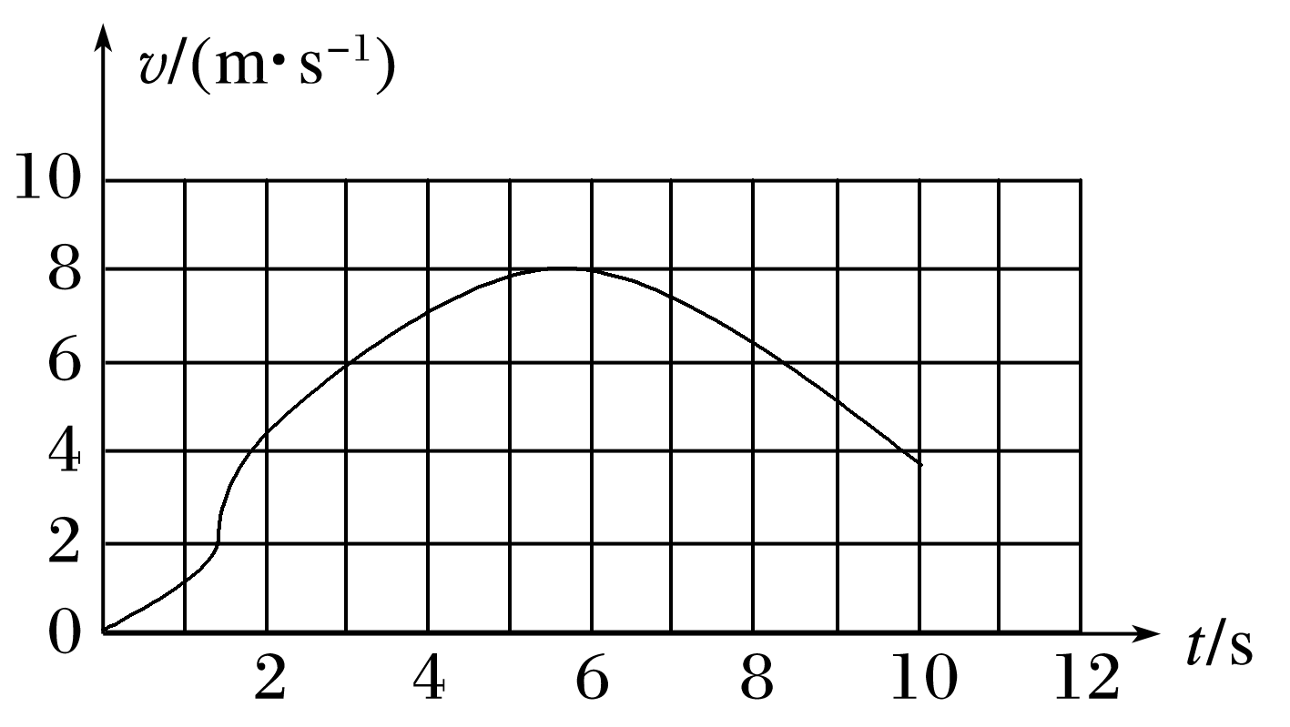

A．2 s末和10 s末质点的速度方向相反

B．质点在2 s末的加速度小于6 s末的加速度

C．10 s末质点的加速度方向向右

D．质点在0～5 s内的位移大于8～9 s内的位移

答案　D

解析　*v*－*t*图像中，2 s末和10 s末质点的速度均为正值，所以方向相同，故A错误；*v*－*t*图像中，某点切线的斜率表示质点的加速度，由题图可知质点在2 s末的加速度大于6 s末的加速度，10 s末质点的加速度为负值，与质点运动方向相反，即加速度方向向左，故B、C错误；*v*－*t*图像中，图线与横坐标轴所围面积表示质点的位移，由题图可知，质点在0～5 s内的位移大于8～9 s内的位移，故D正确。

10．(2022·西北大学附中高一期中)如图的平潭海峡公铁两用大桥是世界上最长的跨海公铁两用大桥，其中元洪航道桥三根桥墩间距分别为*AB*＝132 m、*BC*＝196 m。一列高速列车匀加速通过元洪航道桥，车头经过*AB*和*BC*的时间分别为3 s和4 s，则这列高速列车经过元洪航道桥的加速度大小约为(　　)

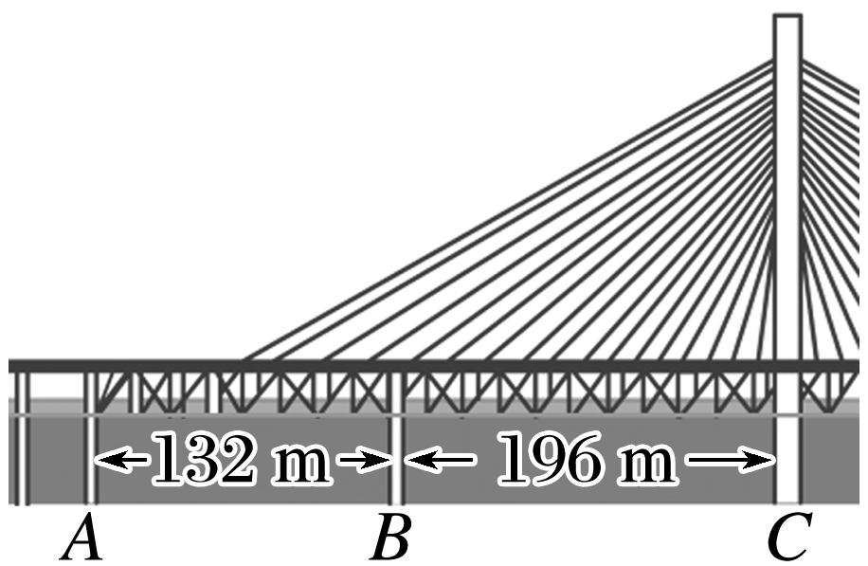

A．0.7 m/s2 B．1.4 m/s2

C．2.8 m/s2 D．6.3 m/s2

答案　B

解析　高速列车在*AB*段的平均速度为*v*1＝＝44 m/s

*BC*段的平均速度*v*2＝＝49 m/s，

根据匀变速直线运动的平均速度等于中间时刻的瞬时速度，可知

*a*＝≈1.4 m/s2，B正确。

11．(2022·广州市第十三中学高一期中)如图是收费岛长度为40 m的ETC收费站。汽车以36 km/h的速度距收费岛中心线70 m处开始匀减速，行驶60 m后速度降至18 km/h，接着匀速行驶20 m，再匀加速行驶60 m，使汽车速度增至36 km/h。该过程汽车的*v*－*t*图像正确的是(　　)

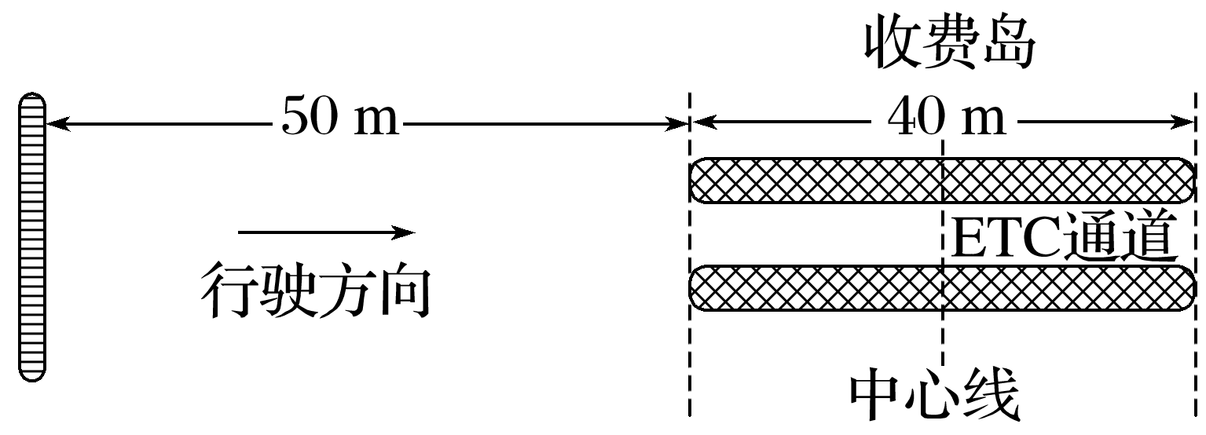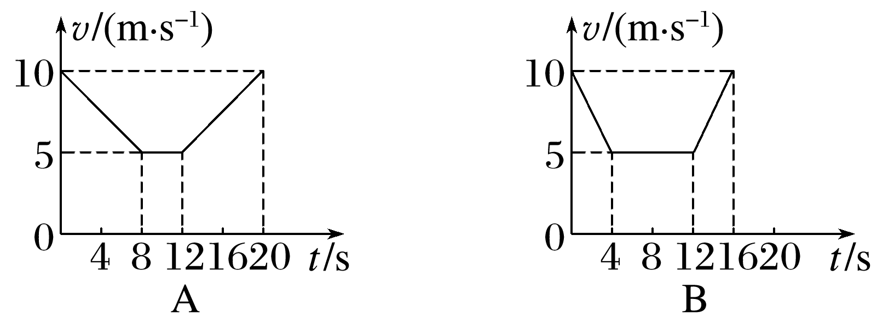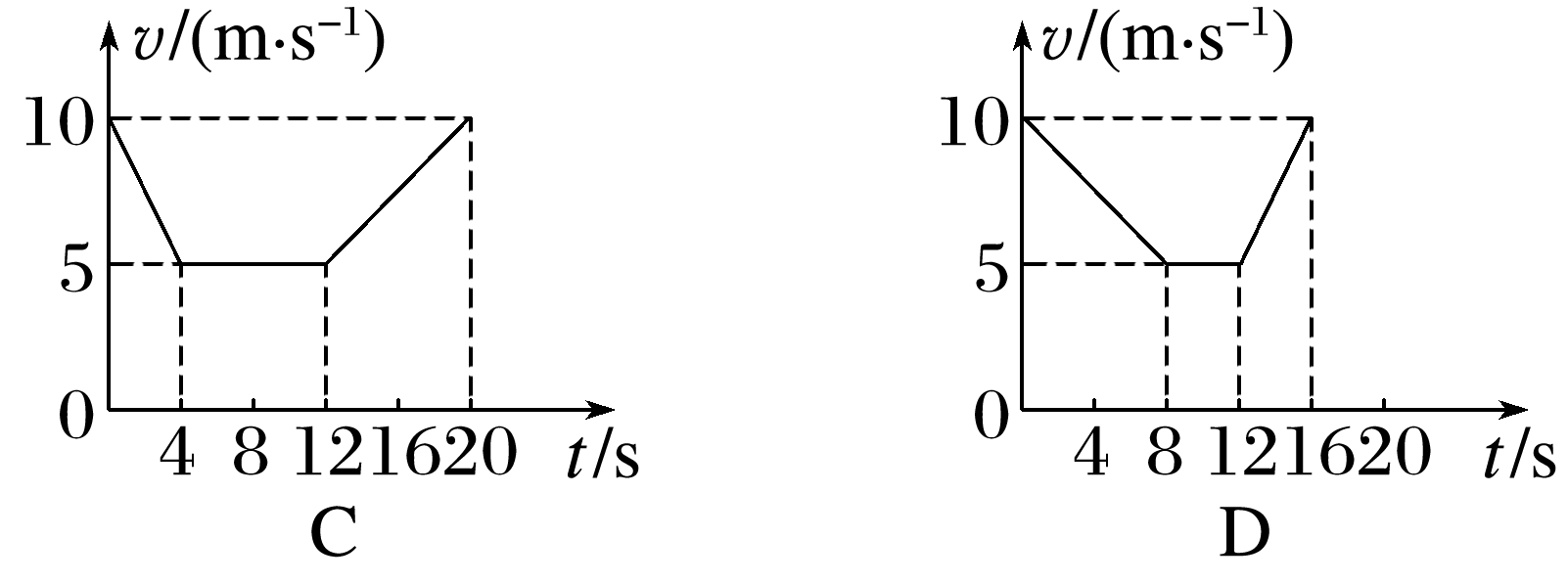

答案　A

解析　设汽车匀减速时间为*t*1，可得*x*1＝*t*1，解得*t*1＝8 s，然后以5 m/s匀速运动20 m，历时*t*2＝＝4 s，再从5 m/s恢复到10 m/s，运动60 m，可知所用时间与匀减速过程相同，为8 s，对比图像可知，A选项的图像符合题意，故选A。



13.甲、乙两汽车在一平直公路上同向行驶。在*t*＝0到*t*＝*t*1的时间内，它们的*v*－*t*图像如图所示。在这段时间内(　　)

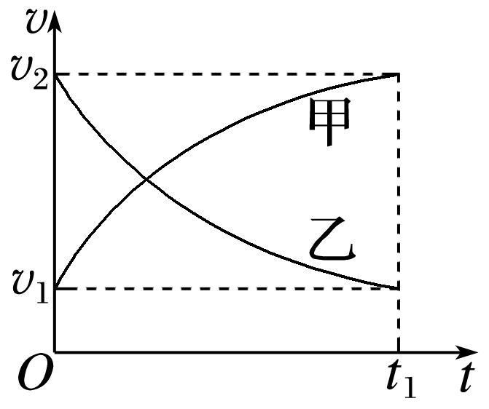

A．汽车甲的平均速度比乙大

B．汽车乙的平均速度等于

C．甲、乙两汽车的位移相同

D．汽车甲的加速度大小逐渐减小，汽车乙的加速度大小逐渐增大

答案　A

解析　因为*v*－*t*图线与*t*坐标轴所围的面积表示物体的位移，故在0～*t*1时间内，甲车的位移大于乙车，故根据＝可知，甲车的平均速度大于乙车，选项A正确，C错误；因为乙车做变减速运动，故平均速度不等于，选项B错误；因为*v*－*t*图线的切线斜率的绝对值等于物体的加速度大小，故甲、乙两车的加速度大小均逐渐减小，选项D错误。